学生端登录

1. 学生登录注册

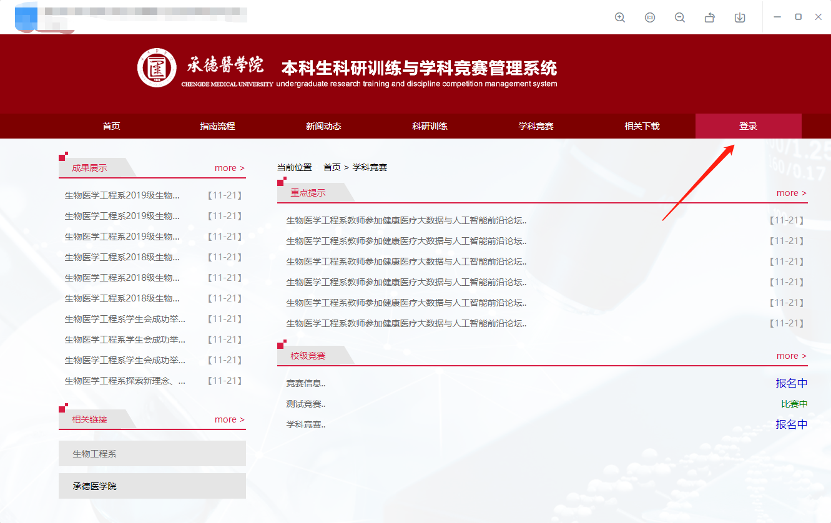

1.学生注册\*为必填项



2.学生账号登录

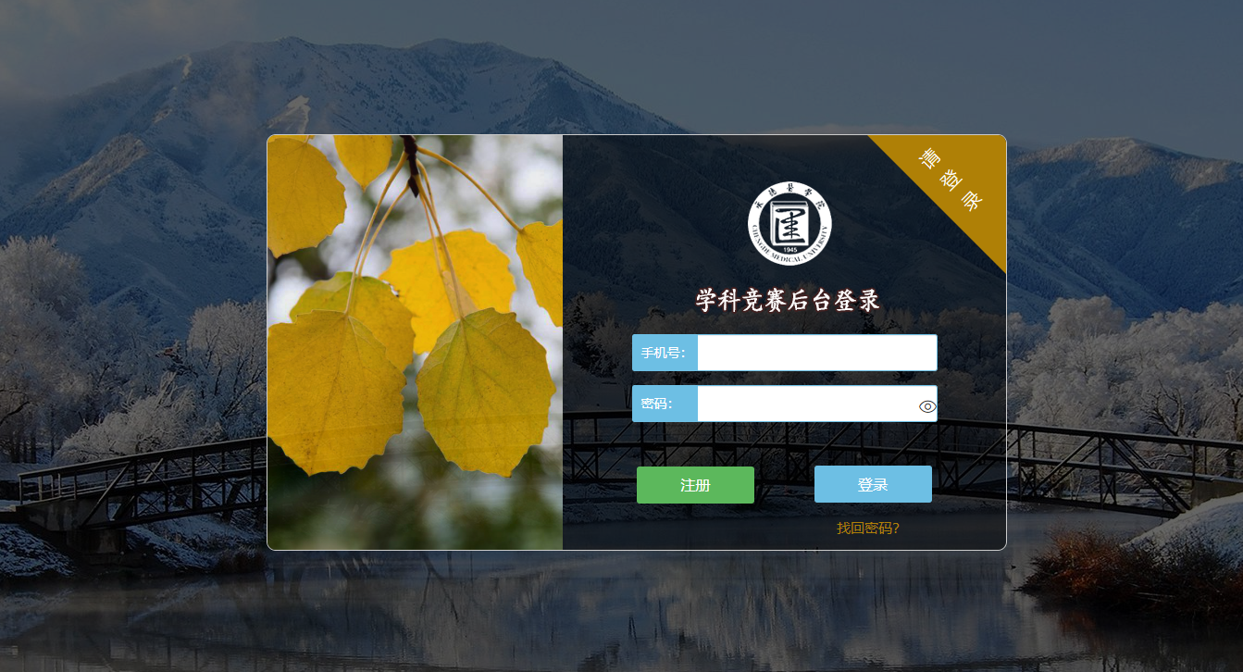

3.学生后台首页

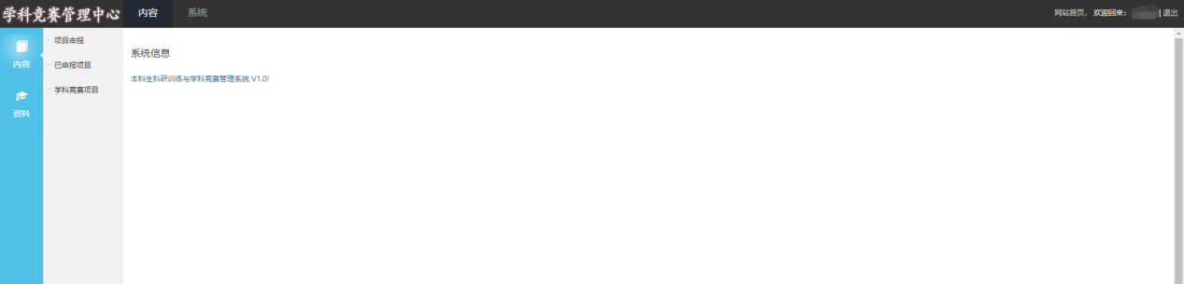

4.项目申报：填写项目申报信息

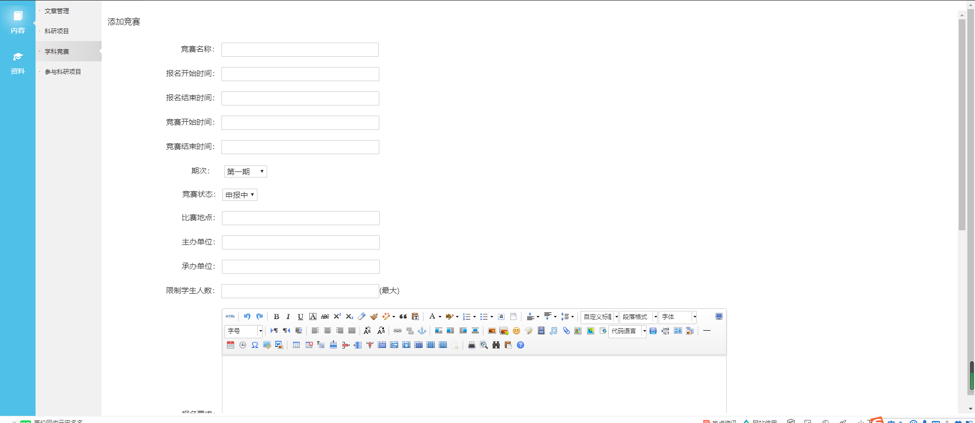

5.已申报项目可以查看项目详细信息及审核状态

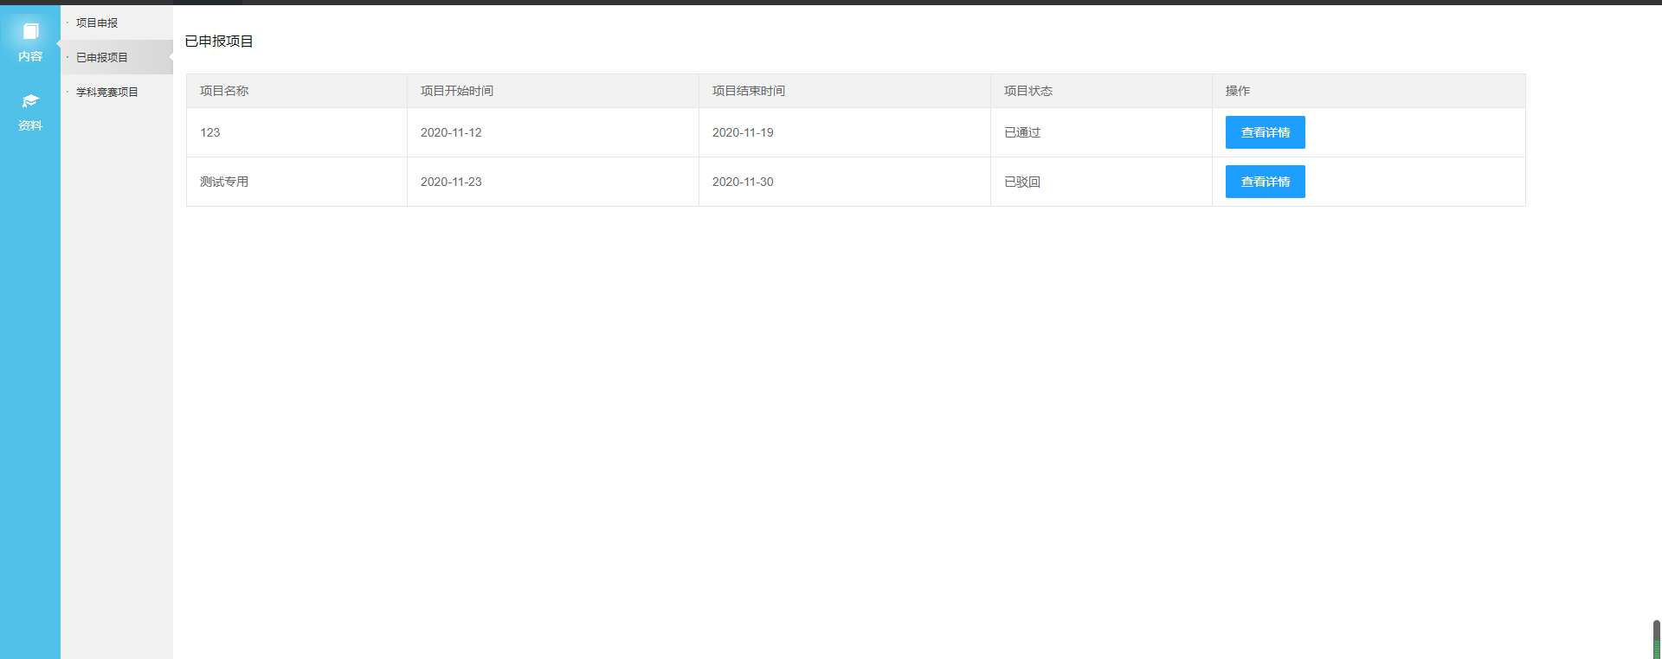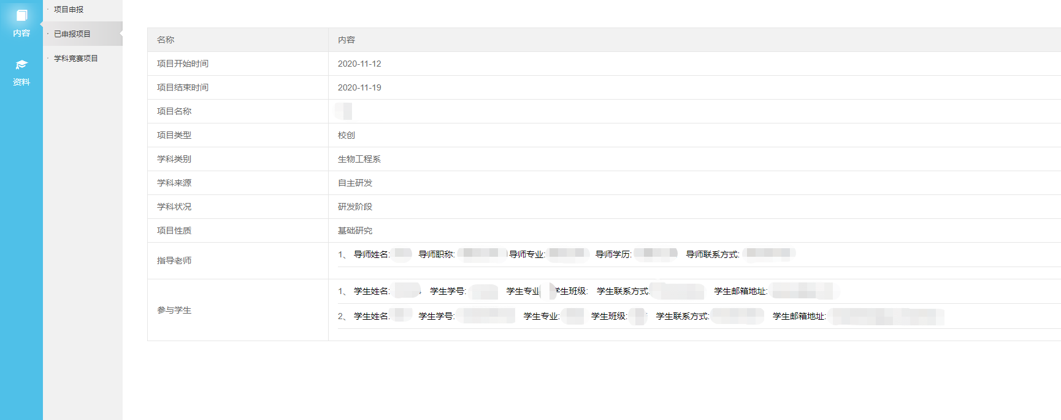

6.学生学科竞赛页面可以查看所有的学科竞赛活动列表，并且可以选择相应的竞赛进行报名

